

FACULDADE METROPOLITANA DO ESTADO DE SÃO PAULO

GRADUAÇÃO EM ADMINISTRAÇÃO

Gestão de Talentos: O Papel Essencial do recrutamento e Seleção no Alcance do Sucesso Empresarial

Rayssa Anibal Rodrigues Ribeiro
Orientadora: Sara Cristina Marques Amâncio

RESUMO

Esse trabalho tem como objetivo analisar o impacto do processo de Recrutamento e Seleção no sucesso organizacional, destacando sua importância estratégica dentro das organizações. Por meio de uma abordagem qualitativa, foi realizado um estudo de caso em uma empresa de grande porte, onde foram investigadas práticas éticas e humanas que influenciam diretamente na formação de equipes. Também foi realizada uma entrevista com uma profissional da área que reforçou a relevância de um olhar mais empático, transparente e alinhado à cultura organizacional, revelando que a seleção de candidatos vai além da qualificação técnica, envolvendo também valores, comportamentos e adaptabilidade ao ambiente corporativo. Além do estudo de caso, a pesquisa trouxe uma análise comparativa entre algumas empresas globais reconhecidas pelas boas práticas em Recrutamento e Seleção, das quais se destacam pelo uso estratégico da tecnologia e pela aplicação de metodologias modernas, como inteligência artificial, análise de dados comportamentais e sistemas automatizados, que tornam seus processos mais ágeis e precisos. O estudo mostra que empresas que investem em inovação nos processos seletivos conseguem formar equipes de alto desempenho, reduzir o turnover e manter um clima organizacional saudável. Em contraste, dados revelam que metade das organizações que ainda não adotou tecnologias no Recrutamento e Seleção enfrentam dificuldades para atrair talentos e apresentam maiores taxas de rotatividade e queda de produtividade. A análise dos dados permitiu concluir que o Recrutamento e Seleção vai muito além de contratar alguém para ocupar uma vaga, trata-se de um processo estratégico que define o sucesso ou o fracasso de uma equipe. O uso de tecnologias e práticas atualizadas se apresenta como fator decisivo para a competitividade empresarial. Por fim, este estudo busca servir como referência para empresas que desejam aprimorar seus processos seletivos e construir equipes mais engajadas, humanas e eficientes.

Palavras-chave: Recrutamento. Equipes. Estratégia. Tecnologia. Organizações.

ABSTRACT

This study aims to analyze the impact of the Recruitment and Selection process on organizational success, highlighting its strategic importance within organizations. Through a qualitative approach, a case study was conducted in a large company, investigating ethical and human practices that directly influence team formation. An interview was also conducted with an HR professional, which reinforced the relevance of a more empathetic, transparent perspective aligned with the organizational culture, revealing that candidate selection goes beyond technical qualifications, also involving values, behaviors, and adaptability to the corporate environment. In addition to the case study, the research presents a comparative analysis of several global companies recognized for their best practices in Recruitment and Selection. These companies stand out for their strategic use of technology and the implementation of modern methodologies such as artificial intelligence, behavioral data analysis, and automated systems, which make their processes more agile and accurate. The study shows that companies investing in innovation in their selection processes are more likely to build high-performance teams, reduce turnover, and maintain a healthy organizational climate. In contrast, data reveals that half of the organizations that have not yet adopted technology in Recruitment and Selection face difficulties in attracting talent and show higher turnover rates and decreased productivity. Data analysis allows us to conclude that Recruitment and Selection go far beyond simply hiring someone to fill a position: it is a strategic process that can determine the success or failure of a team. The use of technology and updated practices stands out as a decisive factor for business competitiveness. Finally, this study seeks to serve as a reference for companies aiming to improve their selection processes and build more engaged, human-centered, and efficient teams.
Keywords: Recruitment. Teams. Strategy. Technology. Organizations.

INTRODUÇÃO

Este trabalho foi desenvolvido com o intuito de explorar uma área de bastante relevância para o meio organizacional e para o mercado de trabalho, onde irá tratar sobre a área de Recrutamento e Seleção, da qual faz parte dos Recursos Humanos de uma empresa. Será abordado também, como os processos de Recrutamento e Seleção (R&S) quando bem executados podem auxiliar no sucesso de uma empresa.
Nos dias atuais, o mercado de trabalho está cada vez mais disputado e desenvolvido e as empresas querem um lugar de destaque, seja pelo que produzem ou pelo que servem. Para uma empresa se tornar e se manter competitiva nesse mercado, é necessário um bom planejamento estratégico, podendo ser de curto, médio e de longo prazo. Isso irá impactar nos resultados da empresa de forma geral, e também será um diferencial nas equipes e para o colaborador.
Entretanto, nem todas as empresas conseguem um lugar de destaque ou se manterem na concorrência. Muitas outras acabam diminuindo a atratividade e, em muitos casos, abrindo falência. É possível citar exemplos de empresas grandes em segmentos de constante evolução que não conseguiram acompanhar a modernidade e, como resultado, deixaram de ter relevância. Novas empresas surgem e quem sabe aproveitar melhor a combinação de tecnologia mais atualidade tem seu lugar de destaque. No meio desse cenário atual e cada vez mais comum, fica a dúvida: Como as empresas podem se tornar um diferencial no mercado de trabalho cada vez mais dinâmico? Quais práticas podem impactam no sucesso organizacional da mesma?
Diante disso, será abordado um dos processos que podem vir a ser a resposta para essa dúvida: O processo de recrutar pessoas. A área de Recursos Humanos é a responsável por gerir seu capital intelectual, mão de obra e os talentos de uma organização. Sabe-se que esta área é como um pilar para uma empresa, pois é através dela que a empresa consegue atrair, identificar e reter talentos que não apenas atendem às demandas específicas das vagas, mas que também se alinham à cultura e aos valores organizacionais.
Será abordado também, como o processo de Recrutamento e Seleção de pessoas pode influenciar no sucesso de uma organização. Pois, quando esse processo é bem executado, ele traz consigo, uma série de benefícios tanto para a empresa quanto para os colaboradores, impactando diretamente na performance da organização.
Tendo em mente que tais processos podem ser um grande diferencial no mercado de trabalho, empresas que adotam práticas estruturadas e estratégicas de recrutamento e seleção, com foco na qualificação dos candidatos e uma série de outros requisitos e qualificações, buscando que o candidato esteja alinhado à cultura organizacional, tendem a apresentar maior retenção de talentos, melhor desempenho dos colaboradores e, consequentemente, maior sucesso organizacional.
Deste modo, pretende-se analisar como diferentes abordagens de recrutamento e seleção podem influenciar o sucesso das empresas, oferecendo vantagem competitiva no mercado de trabalho.

1. REFERENCIAL TEÓRICO

1.1 RECRUTAMENTO E SELEÇÃO: UMA PERSPECTIVA HISTÓRICA
Ao longo da história, o ato de selecionar e recrutar pessoas para certo cargo ou função específica passou por transformações significativas que refletem em mudanças na história da sociedade. Pode-se observar, de acordo com um panorama histórico, que práticas e conceitos de obtenção de recursos humanos passaram a ter um destaque durante a Revolução Industrial, com a demanda por mão de obra e a necessidade de eficiência na produção. Só então, observa-se uma ênfase na procura por pessoas qualificadas e voltadas para a produtividade, de acordo com a demanda da época. Mas, ainda assim, de forma crítica, pois durante a Revolução Industrial o foco era a produtividade e não as pessoas.
Chiavenato (2004, p. x) explica que:
Antes da Revolução Industrial, a seleção de pessoas era feita de forma rudimentar e baseada na tradição, na confiança ou na hereditariedade. Com a Revolução Industrial, surge a necessidade de organizar melhor o trabalho e, consequentemente, de recrutar e selecionar trabalhadores de forma mais estruturada.
Com a Revolução Industrial, que começou no final do século XVIII, transformações profundas começaram a ocorrer. Marcada por um crescimento acelerado da demanda por mão de obra, essa época trouxe os primeiros processos de recrutamento de forma mais ampla.
Para conseguir um emprego nas indústrias, o indivíduo migrava do campo para a cidade, pois os trabalhos artesanais estavam sendo substituídos, aos poucos, por máquinas. Não era difícil conseguir um emprego nessa época. Observamos com a história que as contratações eram informais e por proximidade, não exigindo também alguma especialização. A contratação também era feita por meio de cartazes nas portas das fábricas.
Friedrich Engels, em seu livro “A Situação da Classe Trabalhadora na Inglaterra”, descreve essa realidade:
Os trabalhadores eram recrutados por meio de conhecidos, ou eram simplesmente convocados em massa para as fábricas. Não havia qualquer exame ou seleção criteriosa — a demanda por mão de obra era tão grande que bastava apresentar-se disposto a trabalhar (Engels, 1845, p. 56).
De acordo com Engels, a seleção era mais um processo informal e imediato, focado apenas na necessidade urgente das fábricas por trabalhadores. A seleção não tinha muitos critérios e limitava-se a verificar se o candidato tinha condições físicas mínimas para exercer tal função. Não havia preocupação com aspectos comportamentais, motivacionais ou com o desenvolvimento profissional dos trabalhadores.
A gestão de pessoas ainda não era reconhecida como uma área estratégica. As práticas relacionadas à contratação estavam mais ligadas ao controle do que ao desenvolvimento humano. Ainda assim, esse período marcou o início da formalização das práticas de recrutamento e seleção, criando as bases para os métodos mais estruturados que surgiriam no século XX, especialmente com o avanço das teorias administrativas e da psicologia aplicada ao trabalho.

1.2 A IMPORTÂNCIA CRESCENTE DO RECRUTAMENTO E SELEÇÃO NA HISTÓRIA
Com o avanço da industrialização, o fortalecimento das estruturas organizacionais e a crescente competitividade no mercado, tornou-se cada vez mais evidente a necessidade de investir nas pessoas responsáveis por ocupar os cargos dentro das empresas.
Após a segunda guerra mundial, houve uma mudança nas perspectivas humanas para o trabalho, do qual resultou uma humanização dos processos de recrutamento e seleção, levando em consideração características individuais, motivação, valores e potencial do desenvolvimento dos candidatos. Para Chiavenato (1999), a gestão de pessoas evoluiu de uma função burocrática para uma área estratégica, tendo o capital humano como principal fonte de recursos para uma o desenvolvimento organizacional. Jim Collins em seu livro "Empresas feitas para vencer" (Good to great), afirma a importância das pessoas em comparação às máquinas ou tecnologia: “Tecnologia sozinha nunca pode levar uma empresa ao sucesso duradouro. O que realmente faz a diferença são as pessoas certas, nos lugares certos, que impulsionam a organização para frente” (Jim Collins, 2001, p. x).
Esse pensamento reforça a relevância do Recrutamento e Seleção como um processo que influencia diretamente na qualidade das equipes e nos resultados de uma empresa.
Com o surgimento de teorias administrativas modernas e a psicologia organizacional, as técnicas de Recrutamento e Seleção (R&S) começaram a se basear em métodos sistematizados e científicos, tendo como exemplo as entrevistas estruturadas, dinâmicas em grupos, testes e etc. Tais métodos visavam identificar habilidades e o comportamento humano, a motivação e o alinhamento cultural com a organização, todos esses fatores são de extrema importância para a retenção de talentos e desempenho dos colaboradores, das equipes e do ambiente de trabalho.
A globalização acabou se tornando um desafio para as organizações. Com o mercado de trabalho mais competitivo, tecnologias cada vez mais atuais e dinâmicas, foi preciso que os profissionais se adaptassem ao novo cenário, se reinventando e inovando constantemente.
Portanto, o processo de Recrutamento e Seleção, trouxe consigo uma nova realidade para as organizações: Uma visão estratégica do negócio do qual todos possuem acesso, mas que é necessário um diferencial para se tornar competitivo.

1.3 O PROCESSO DE RECRUTAR E SELECIONAR PESSOAS
O ato de recrutar e selecionar pessoas é composto por etapas fundamentais para o desenvolvimento organizacional. Esse processo visa identificar talentos que estejam alinhados à cultura e aos valores da empresa, além de possuírem as competências exigidas para a função, contribuindo assim para a formação de equipes eficientes e eficazes.
Collins (2001) destaca que não basta ter uma estratégia bem definida ou tecnologia de ponta. Para o autor, o verdadeiro motor do sucesso são as pessoas certas, com disciplina, comprometimento e alinhamento com os valores da organização.
Chiavenato (2004) complementa que um recrutamento bem conduzido permite atrair e reter profissionais qualificados, o que resulta em aumento da produtividade e um ambiente organizacional mais saudável.
Entretanto, os efeitos negativos de um processo de seleção mal planejado também são expressivos. Dessler (2010) alerta que contratações inadequadas geram custos elevados para a organização, como treinamentos repetitivos, queda de produtividade, aumento da rotatividade e deterioração do clima organizacional.
Um processo negligente de recrutamento e seleção compromete não só a operação, mas também a sustentabilidade do negócio. De acordo com Dessler (2010), falhas nesse processo refletem diretamente na competitividade da empresa, uma vez que recursos são mal alocados e talentos são desperdiçados.
Além dos custos financeiros, um recrutamento equivocado afeta diretamente o clima interno. A presença de profissionais desalinhados com a função e com a cultura organizacional pode gerar desmotivação, conflitos entre colegas e desengajamento. Chiavenato (2004, p. x) enfatiza que “a presença de colaboradores desalinhados com a cultura e valores da empresa pode causar desarmonia nas equipes e prejudicar o clima organizacional”.
Outro aspecto importante são os impactos a longo prazo. A alta taxa de rotatividade, gerada por contratações equivocadas, compromete a retenção de talentos, causa perda de conhecimento e experiência, além de prejudicar a continuidade dos processos. Bohlander e Snell (2010, p. x) afirmam que “o turnover elevado, muitas vezes resultado de contratações equivocadas, representa um desgaste financeiro e operacional significativo, além de afetar a reputação da empresa no mercado”.
Dessa forma, o processo de recrutamento e seleção não deve ser tratado apenas como uma tarefa administrativa, mas como uma decisão estratégica que influencia diretamente os resultados e a saúde organizacional. Ter critérios bem definidos, alinhados às necessidades do cargo e à cultura da empresa, é essencial para reduzir erros e garantir desempenho.
Portanto, investir em um processo seletivo estruturado e eficiente é uma estratégia indispensável. Colocar as pessoas certas nas funções certas fortalece o desempenho, a qualidade e a competitividade da empresa no mercado.

1.4 A IMPORTÂNCIA ESTRATÉGICA DO RECRUTAMENTO E SELEÇÃO PARA O SUCESSO DAS ORGANIZAÇÕES
No cenário atual, em que as empresas enfrentam um mercado de trabalho altamente competitivo e exigente, o processo de recrutamento e seleção passou a ser visto como uma peça-chave para o sucesso organizacional. Mais do que preencher uma vaga, a contratação precisa ser estratégica e bem estruturada, levando em consideração fatores como alinhamento cultural, competências técnicas, comportamento e potencial de desenvolvimento do candidato.
Quando uma empresa recruta e seleciona com critério e planejamento, ela está investindo diretamente em seu crescimento. A presença de pessoas capacitadas e comprometidas nos cargos certos contribui para um ambiente de trabalho mais saudável, equipes mais colaborativas e resultados mais sólidos. Isso porque os colaboradores que se identificam com os valores e os objetivos da empresa tendem a ser mais engajados, produtivos e permanecer por mais tempo na organização.
Segundo Chiavenato (2004), o processo de seleção deve buscar a compatibilidade entre as exigências da vaga e o perfil do candidato, promovendo o que ele chama de “ajuste pessoa-organização”. Ou seja, não basta o profissional ter experiência ou formação; ele precisa estar alinhado com a cultura da empresa e com o que se espera em termos de atitudes e valores. Esse alinhamento é um dos maiores responsáveis pela criação de equipes de alto desempenho.
Uma seleção bem-feita reduz custos com demissões, treinamentos repetitivos e readaptação de novos colaboradores. A empresa ganha tempo, evita desgastes com retrabalho e mantém o foco em resultados concretos. Chiavenato (2004) destaca que as organizações que sabem recrutar e selecionar corretamente tendem a manter seus talentos, melhorar a produtividade e fortalecer sua posição no mercado.
Em contrapartida, quando esse processo é feito de forma negligente ou sem um planejamento adequado, os impactos podem ser graves. A entrada de profissionais despreparados ou desalinhados com a cultura da empresa pode gerar conflitos internos, desmotivação, queda de rendimento e até aumento no índice de rotatividade, o que compromete a continuidade dos projetos e a imagem da organização.
Portanto, o recrutamento e a seleção não são apenas atividades operacionais, mas devem ser vistos como decisões estratégicas, que afetam diretamente a performance da empresa a curto, médio e longo prazo. Investir em um processo seletivo eficaz é, sem dúvidas, investir na sustentabilidade e no sucesso da organização.

PROCEDIMENTOS METODOLÓGICOS

Para o desenvolvimento deste trabalho foi realizada uma pesquisa aplicada, utilizando os métodos de pesquisa descritiva e exploratória de abordagem qualitativa. A escolha dessa abordagem se justifica pela intenção de compreender com mais profundidade o contexto e as práticas adotadas no processo de Recrutamento e Seleção, aproximando a análise da realidade vivida nas organizações.
A metodologia foi estruturada de forma a buscar respostas concretas para o problema proposto. Como principal instrumento de coleta de dados, utilizou-se a entrevista semiestruturada, aplicada a um profissional gestor, atuante na área de Recrutamento e Seleção de uma empresa de grande porte do segmento de saneamento básico da Região dos Lagos do Estado do Rio de Janeiro, que se dispôs a responder questões sobre as etapas, estratégias e desafios enfrentados nesse processo no seu dia a dia. Abaixo será apresentada a estrutura do método de entrevista utilizado:
Objetivo da entrevista:
Coletar informações a respeito da visão de um profissional da área sobre o processo de R&S, com o intuito de compreender práticas e desafios que contribuem para o sucesso das organizações.
Roteiro de Perguntas:
1. Como você definiria o processo de Recrutamento e Seleção dentro de uma organização?
2. Na sua opinião, esse processo está diretamente relacionado ao sucesso de uma empresa? Por quê?
3. Qual aspecto você considera fundamental no processo de Recrutamento e Seleção e que, na sua visão, não pode ser ignorado de forma alguma?
4. O que, na sua experiência, deve ser evitado durante o processo de Recrutamento e Seleção?
5. Como recrutador, qual característica ou qualidade você considera essencial em um candidato, independentemente do cargo ou da vaga ofertada?
Realizou-se também um estudo de caso com foco em uma empresa de Saneamento Básico atuante no país com o objetivo de analisar de forma mais aprofundada os resultados obtidos e as estratégias utilizadas por ela no setor de RH. A proposta é observar na prática como esse processo é estruturado e qual o impacto direto nas contratações e no desempenho da equipe.
Este trabalho tem como fundamentação referências teóricas importantes, como Jim Collins, autor de Empresas Feitas para Vencer, cuja obra trata sobre os fatores que tornam algumas empresas verdadeiramente excepcionais. Além disso, serão utilizadas referências de Idalberto Chiavenato, autor nacional amplamente reconhecido e considerado o “pai do RH” no Brasil, especialmente por suas reflexões sobre gestão de pessoas e processos seletivos, entre outros.
Outro ponto dessa pesquisa é a análise tanto quantitativa quanto qualitativa de empresas consideradas casos de sucesso e em como a tecnologia pode ser uma grande aliada em processos de Recrutamento. O objetivo é entender como essas organizações aplicam boas práticas de Recrutamento e Seleção para atrair os melhores talentos e formar equipes de alto desempenho. Pretende-se mostrar como essas estratégias são aplicadas na prática e quais resultados são obtidos para que possa servir de referência para outras empresas que buscam melhorar seus processos internos.
Com essa abordagem, espera-se contribuir para um entendimento mais claro, prático e acessível de como o Recrutamento e Seleção, quando bem conduzido, se torna uma ferramenta essencial para o crescimento, a competitividade e o sucesso das organizações.

RESULTADOS E DISCUSSÕES

Estudo e entrevista
Este estudo de caso foi realizado em uma empresa de grande porte que atua no setor de saneamento básico, localizada no interior do Estado do Rio de Janeiro, fazendo parte de um grupo do qual tem filiais espalhadas pelo Brasil. A empresa, objeto deste estudo, tem pouco mais de 400 funcionários e fornece serviços de abastecimento e tratamento de água e esgoto em diversas regiões. Esta empresa destaca-se pela implementação de processos estruturados e estratégicos de recrutamento e seleção, buscando garantir que os colaboradores estejam alinhados à cultura e valores da organização, além de possuírem as competências técnicas necessárias para desempenhar suas funções.
O processo de recrutamento e seleção dessa empresa é realizado com atenção especial ao planejamento e à definição clara do perfil da vaga. As etapas incluem divulgação, triagem de currículos, entrevistas técnicas e comportamentais, além de avaliações que verificam o alinhamento cultural dos candidatos. Como foco está em formar equipes que atuem de maneira colaborativa, eficiente e comprometida, fortalecendo o ambiente organizacional.
Um processo seletivo bem estruturado tem impactos diretos na performance da organização. Esta empresa evidencia que a contratação assertiva contribui para a retenção de talentos e a formação de equipes alinhadas aos objetivos da empresa, resultando em um ambiente de trabalho saudável e produtivo. Por outro lado, falhas no recrutamento podem causar aumento da rotatividade, custos elevados e desmotivação, comprometendo a sustentabilidade do negócio.
Para aprofundar a análise sobre o processo de recrutamento e seleção, foi realizada uma entrevista com a gestora de Recursos Humanos dessa empresa.
Foi questionado à profissional como ela definiria o processo de Recrutamento e Seleção dentro de uma organização. Segundo a profissional, o processo de recrutamento e seleção não consiste apenas em contratar alguém para a vaga. É encontrar a pessoa certa, que combine com a cultura da empresa. Muitas vezes, se dá mais importância a esse alinhamento do que à experiência em si. As chamadas “soft skills”, como comportamento, comunicação e atitude, fazem muita diferença. As “hard skills”, que são os conhecimentos técnicos, a pessoa pode aprender com o tempo e com treinamento. Recrutar é atrair bons profissionais; selecionar é escolher com cuidado, pensando no presente e no futuro da equipe. E tudo isso precisa ser feito com respeito, clareza e responsabilidade, porque cada contratação afeta diretamente o ambiente e os resultados da empresa.
Segundo questionamento: O Recrutamento e a seleção estariam conectados com o sucesso de uma empresa? Obteve-se uma resposta suscinta da profissional: “Contratar as pessoas certas é, sem dúvida, essencial para o sucesso de qualquer organização. Precisamos de profissionais comprometidos, que contribuam para um bom ambiente de trabalho e estejam motivados a alcançar os objetivos da empresa”.
Seguindo com a entrevista, a profissional disse que aspecto do qual ela considera fundamental no processo de Recrutamento e Seleção e que não pode ser ignorado é o planejamento e o comprometimento. O processo precisa ser planejado para que não tenha gasto de energia e de tempo desnecessários. Precisa ser justo e comprometido, tratar o candidato com profissionalismo e comprometimento é essencial, pois, reforça a imagem da empresa e proporciona uma experiência positiva, mesmo que o candidato não seja o selecionado. Muitos sequer recebem devolutivas, e isso não é um ponto positivo de uma empresa comprometida.”
Nas últimas perguntas da entrevista, de acordo com a experiência da profissional, o que pode ser evitado durante o processo de Recrutamento e Seleção, e ela respondeu que sempre busca evitar julgamentos baseados em preconceitos, decisões apressadas e falta de comunicação clara com os candidatos.
E por fim, como recrutadora, qual característica ou qualidade ela consideraria essencial em um candidato, independentemente do cargo ou da vaga ofertada? A resposta: “A adaptabilidade, o comprometimento e a identificação com os valores da empresa são qualidades essenciais. Além disso, o candidato deve demonstrar vontade de aprender e colaborar para o crescimento conjunto”.
A análise do processo de recrutamento e seleção na organização em estudo demonstrou a importância de práticas estruturadas e alinhadas à cultura organizacional. A partir da entrevista realizada com a gestora de Recursos Humanos, observou-se que o foco vai além do preenchimento de vagas, priorizando a contratação de profissionais que compartilhem dos valores institucionais, apresentem comprometimento e estejam abertos ao aprendizado contínuo. Elementos como planejamento estratégico, respeito ao candidato e valorização das competências comportamentais, conhecidas como soft skills, foram destacados como fundamentais para a eficácia do processo.
Empresas globais e seus métodos

A análise dos processos de recrutamento e seleção em empresas globais reconhecidas por suas boas práticas de Recursos Humanos evidencia que organizações multinacionais utilizam estratégias integradas para atrair, avaliar e reter talentos que estejam alinhados com a cultura e os objetivos corporativos, tudo isso com o apoio da tecnologia. Segundo a pesquisa da Deloitte (2023), 79% das empresas que investem em processos seletivos estruturados relataram uma melhoria significativa na qualidade das contratações e no desempenho das equipes. Além disso, essas organizações têm investido cada vez mais em Pesquisa, Desenvolvimento e Inovação (PD&I) como forma de aprimorar seus métodos de seleção e tornar os processos mais eficientes, estratégicos e conectados com as tendências do mercado.
Muitas empresas de grande porte ao redor do mundo utilizam métodos de recrutamento avançados, o que as diferencia no mercado de trabalho e ainda contribui para a construção da imagem de um “emprego dos sonhos”. Segundo o site da Gupy (2023), o Google utiliza uma ferramenta chamada qDroid, que permite prever como será o desempenho do profissional quando ele for contratado. Ainda conforme a mesma fonte, existem outros exemplos de empresas que se destacam como casos de sucesso ao recrutar talentos.
Um exemplo curioso citado pela Gupy é o da Microsoft, que criou um reality show exibido na internet com o objetivo de contratar um candidato para o cargo de programador de SQL Server, seu servidor de banco de dados voltado para empresas. Entre os inscritos no programa “Be The Next Microsoft Employee”, foram selecionados seis profissionais, que foram acomodados em uma casa fornecida pela empresa e receberam notebooks de última geração para cumprir os desafios propostos.
Durante o programa, os participantes precisaram realizar tarefas complexas de programação e desenvolver soluções de sistemas sob medida para clientes. As competências técnicas e comportamentais de cada candidato foram avaliadas a cada episódio por jurados composto por profissionais qualificados da própria Microsoft. Ao final do programa, o vencedor foi Michael Kett, que declarou estar realizando um sonho ao ingressar na organizaçao.
Entre as empresas brasileiras, um dos maiores exemplos de otimização nos processos de recrutamento é a Magazine Luiza. Por meio de uma plataforma online de uso intuitivo, a rede de varejo conseguiu reduzir o tempo de seleção, centralizar dados e criar novas oportunidades com apenas dois cliques. A empresa também avalia seus futuros colaboradores por meio do sistema eTalent, que analisa competências técnicas e comportamentais, permitindo assim contratar apenas os profissionais que estejam alinhados com a cultura organizacional.
Abaixo, uma tabela representada pela figura 1 sobre os processos de Recrutamento e Seleção diferenciados que foram (ou são) utilizados por cada empresa:
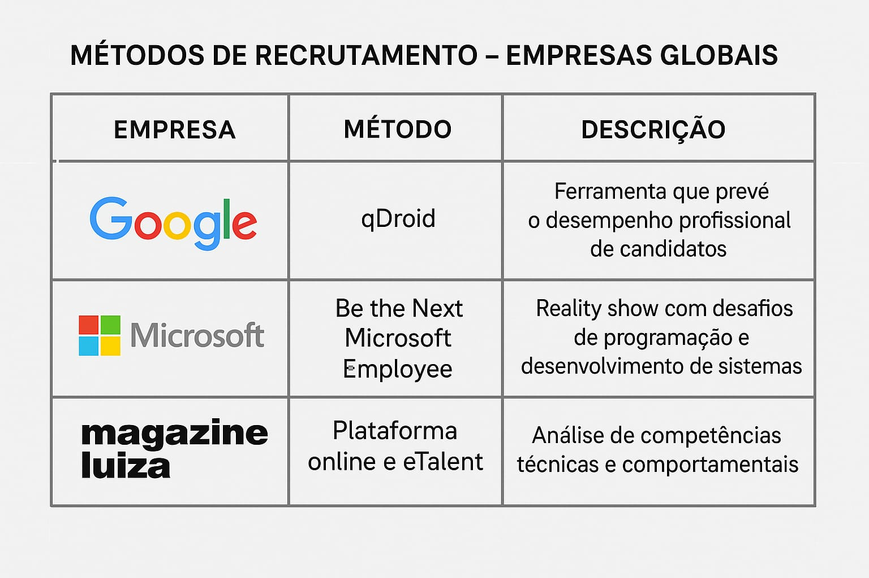
Figura 1. Métodos de Recrutamento – empresas globais
Fonte: Informações extraídas do site da Gupy (2023).
De acordo com dados recentes do InfoJobs (2023), 53% das empresas brasileiras já operam com processos seletivos totalmente digitais, e 92% dos recrutadores afirmam ser possível manter a humanização mesmo utilizando ferramentas tecnológicas.
Outro levantamento realizado pela plataforma Mundo RH aponta que a grande maioria dos recrutadores no Brasil já utiliza algum tipo de tecnologia em seus processos, evidenciando a forte adesão ao modelo digital. Essa tendência acompanha uma mudança de cultura no mercado de trabalho, em que os candidatos valorizam processos mais transparentes, ágeis e com melhor comunicação.
Por outro lado, os processos analógicos, sem tecnologia como um potencial, ainda enfrentam grandes desafios. Segundo estudo divulgado pela Mindsight, 59% dos candidatos relatam não receber nenhum tipo de retorno das empresas, enquanto 48% apontam falta de clareza e transparência nas etapas do processo. Esses fatores impactam diretamente na percepção do candidato e na reputação da organização no mercado de trabalho.
Os processos digitais apresentam uma performance significativamente superior, tanto na adesão por parte das empresas quanto na aceitação pelos candidatos. O processo manual, por sua vez, tende a apresentar deficiências críticas relacionadas à comunicação e à experiência do usuário, o que pode comprometer a atração e retenção de talentos qualificados.
Portanto, investir em tecnologias para o recrutamento não se trata apenas de acompanhar tendências, mas sim de promover um ambiente mais eficiente, transparente e alinhado com as expectativas do mercado de trabalho atual.
A adoção de tecnologia no recrutamento e seleção tem transformado significativamente a forma como as empresas contratam talentos. Uma das mudanças mais visíveis está no tempo médio de contratação, que foi consideravelmente reduzido com a digitalização dos processos. De acordo com uma pesquisa do site Instituto Information Management (2021) do qual citou uma entrevista da Country Manager do InfoJobs, da qual diz que empresas que utilizam plataformas digitais conseguem concluir um processo seletivo em um prazo entre 3 a 10 dias úteis, dependendo do perfil da vaga. Isso representa uma redução significativa quando comparado ao tempo médio observado em processos convencionais. A seguir, um gráfico de Tempo Médio de Contratação:
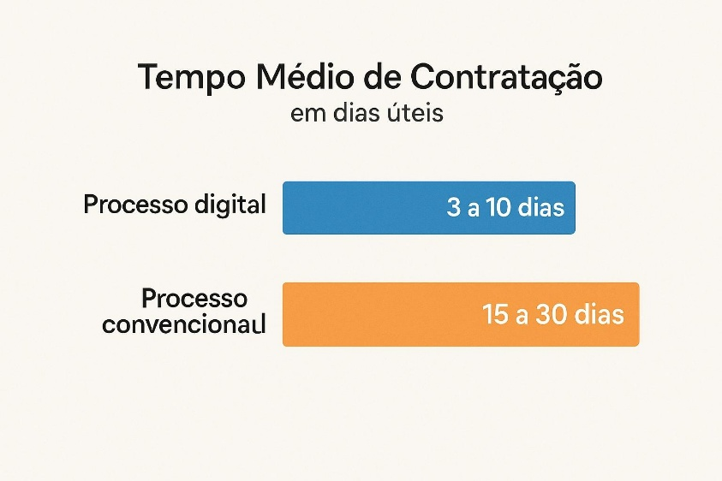
Figura 2. Tempo médio de contratação
Fonte: Informações extraídas do site Instituto Information Management (2021)
Conforme observado na figura 2, o uso de inteligência artificial na triagem de currículos tem se mostrado altamente eficaz. De acordo com o portal Mundo RH, empresas que adotam essa tecnologia conseguem reduzir o tempo dessa etapa em até 30%, além de melhorar a assertividade na escolha dos candidatos mais alinhados ao perfil da vaga. Esses dados mostram que a transformação digital não apenas torna o processo mais ágil e eficaz, como também melhora a experiência do candidato e fortalece a competitividade da empresa no mercado de talentos, representado pela figura 3.
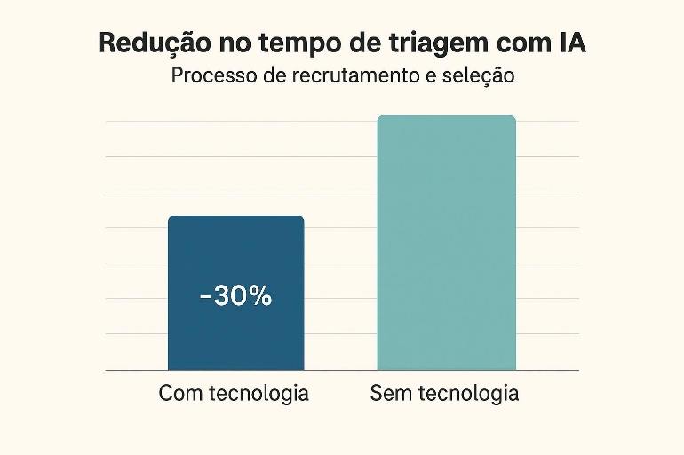
Figura 3. A redução de tempo de triagem com IA
Fonte: Informações extraídas do portal Mundo RH.
Empresas que ainda não adotaram tecnologia em seus processos seletivos enfrentam diversos desafios, como lentidão na contratação, sobrecarga operacional no setor de Recursos Humanos, perda de talentos qualificados e dificuldades na triagem de currículos. Além disso, lidam com barreiras como resistência cultural e ausência de capacitação técnica, o que compromete a eficiência, aumenta o risco de erros e reduz a competitividade no mercado de trabalho.
Portanto, a incorporação de tecnologia no recrutamento e seleção não é apenas uma tendência, mas uma necessidade estratégica para empresas que desejam formar equipes de alto desempenho e manter vantagem competitiva.

CONSIDERAÇÕES FINAIS
Este estudo teve como objetivo analisar a influência do processo de Recrutamento e Seleção no sucesso organizacional, destacando sua importância estratégica para a formação de equipes alinhadas à cultura e aos objetivos da empresa. Por meio de uma abordagem qualitativa, fundamentada em referencial teórico e estudo de caso, foi possível compreender que a adoção de práticas éticas, humanas e estruturadas impacta positivamente no desempenho das organizações.
Os principais resultados indicaram que empresas que investem em processos seletivos bem planejados, com uso de tecnologia e foco em competências comportamentais, tendem a reduzir índices de rotatividade, fortalecer o clima organizacional e alcançar melhores resultados. A entrevista realizada com a gestora de Recursos Humanos reforçou a relevância de aspectos como planejamento, empatia, transparência e compatibilidade cultural entre candidato e organização.
Como limitação deste estudo, destaca-se a análise restrita a uma única organização do setor de saneamento, o que não permite generalizações amplas. Recomenda-se, para pesquisas futuras, a ampliação da amostra, o uso de métodos quantitativos e a investigação em diferentes setores, de modo a aprofundar a compreensão sobre os impactos do Recrutamento e Seleção em contextos variados e sua relação com o desempenho organizacional.

REFERÊNCIAS

BOHLANDER, George W.; SNELL, Scott A. Administração de recursos humanos. 16. ed. São Paulo: Cengage Learning, 2010.

CHIAVENATO, Idalberto. Gestão de pessoas: o novo papel dos recursos humanos nas organizações. 3. ed. Rio de Janeiro: Elsevier, 2004.

COLLINS, Jim. Empresas feitas para vencer: por que algumas empresas alcançam a excelência... e outras não. 2. ed. Rio de Janeiro: Alta Books, 2001.

DELOITTE. Tendências globais de capital humano 2023. Disponível em: <https://www2.deloitte.com/global-human-capital-trends>. Acesso em: 20 jun. 2025.

DESSLER, Gary. Administração de recursos humanos. 12. ed. São Paulo: Pearson Prentice Hall, 2010.

ENGELS, Friedrich. A situação da classe trabalhadora na Inglaterra. São Paulo: Boitempo, 2008.

FORBES BRASIL. O poder da tecnologia no RH. InfoJobs, 2022. Disponível em: <https://forbes.com.br/carreira/2022/09/brandvoice-infojobs-o-poder-da-tecnologia-no-rh/>. Acesso em: 21 jun. 2025.

GIL, Antonio Carlos. Gestão de pessoas: enfoque nos papéis profissionais. 2. ed. São Paulo: Atlas, 2010.

GUPY. Como a IA reduz o tempo de preenchimento de vagas? [s.d.]. Disponível em: <https://www.gupy.io/blog/reduzir-o-tempo-de-preenchimento-de-vagas.> Acesso em: 21 jun. 2025.
INSTITUTO INFORMATION MANAGEMENT. Estudo revela que 53% das empresas já contratam de maneira totalmente digital. 2021. Disponível em: < https://docmanagement.com.br/12/10/2021/estudo-revela-que-53-das-empresas-ja-contratam-de-maneira-totalmente-digital/?utm_source=chatgpt.com>. Acesso em: 26 jun. 2025.
LACOMBE, Francisco José Masset. Recursos humanos: princípios e tendências. 2. ed. São Paulo: Saraiva, 2011.

MARRAS, Jean Pierre. Administração de recursos humanos: do operacional ao estratégico. 14. ed. São Paulo: Saraiva, 2016.

MAXIMIANO, Antonio Cesar Amaru. Teoria geral da administração: da revolução urbana à revolução digital. 8. ed. São Paulo: Atlas, 2012.

MUNDO RH. Triagem ainda é o maior gargalo no recrutamento, mas IA já reduz tempo de contratação em até 30%. [s.d.]. Disponível em: <https://www.mundorh.com.br/triagem-ainda-e-o-maior-gargalo-no-recrutamento-mas-ia-ja-reduz-tempo-de-contratacao-em-ate-30/>. Acesso em: 21 jun. 2025.

MUNDSIGHT. Falta transparência nos processos seletivos, dizem candidatos. Você RH, 23 jun. 2022. Disponível em: <https://vocerh.abril.com.br/politicasepraticas/transparencia-nos-processos-seletivos-precisa-melhorar-dizem-candidatos>. Acesso em: 21 jun. 2025.

TERRA. Bombardeio de currículos: IA economiza até 30 h de entrevistas por vaga. 2024. Disponível em: <https://www.terra.com.br/economia/bombardeio-de-curriculos-ia-economiza-ate-30h-de-entrevistas-por-vaga%2C324198c1163f9c2e1519222ae6eeb4899cwzyqzq.html>. Acesso em: 21 jun. 2025.

